Муниципальное бюджетное дошкольное образовательное учреждение детский сад № 11 г. Нижний Ломов

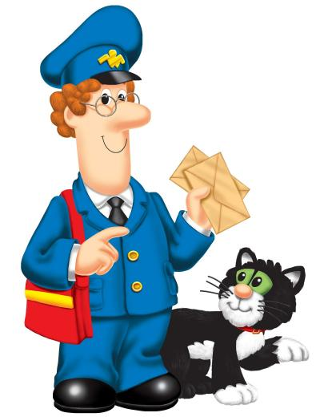

ПРОЕКТ

для детей 4-5 лет

«Кто стучится в дверь ко мне?».

Подготовила и провела:
Кнестяпина Н.Д. воспитатель
МБДОУ детский сад №11
г. Нижний Ломов

г. Нижний Ломов, 2016г.
Цель проекта: Формирование представлений о необходимости и пользе труда почтальона.
Задачи:
- Формировать представления о труде почтальона.
- Развивать интерес к профессии.
- Воспитывать самостоятельность, ответственность, желание
приносить пользу окружающим.
Участники проекта: дети, воспитатели, родители.
Срок реализации: 3 недели.
План работы по реализации проекта.
Познавательное развитие:
- Непосредственно образовательная деятельность:
- Ознакомление с окружающим миром
« Профессии. Почтальон »
- Ознакомление с окружающим миром
« Как работает почта ».
- Чтение художественной литературы:
- Стихотворение С.Я. Маршака «Почта»
- Рассказ Ю. Кушана «Почтовая история»
- Отгадывание загадок.
- Заучивание стихотворения «Почтальон»
- Дидактические игры:
- с/и «Отправь письмо»
- с/и «Кому письмо»
- с/и «Телеграф»
- д/и «Собери конверт»
Художественно – эстетическое развитие:
- непосредственно-образовательная деятельность:
- Аппликация «Конверт»
- Лепка «Подарок в посылке»
- Слушание «Песенки почтальона» Б. Савельев.
Социально – коммуникативное развитие:
- п/и «Поезд»,
- п/и «Самолеты»
- п/и «Что принёс нам почтальон»
- С/р игра «Почта»
- Беседа о значимости труда.
- Экскурсия на почту.

Муниципальное бюджетное дошкольное образовательное учреждение детский сад № 11 г. Нижний Ломов

Конспект
экскурсии на почту для детей 4-5 лет

Подготовила и провела:
Кнестяпина Н.Д. воспитатель
МБДОУ детский сад №11
Г. Нижний Ломов

г. Нижний Ломов, 2016 г.
Цель: Знакомство с работой почты, профессией почтальона.
Задачи:
- продолжать знакомить с профессией почтальона,
- расширять представления о необходимости и пользе его труда,
- знакомить с людьми, работающими на почте, с атрибутами их профессии,
- развивать зрительное и слуховое внимание при рассказе воспитателя о почте,
- воспитывать уважение к труду почтальона.
Предварительная работа:
чтение рассказа В.Г.Сутеева "Елка" и стихотворения С.Я Маршака "Почта"; дидактическая игра «Профессии».
Словарная работа: почтальон, марка, интернет, телеграф, телеграмма, авиапочта.

Ход экскурсии.
Воспитатель: Ребята, отгадайте ка загадку:
Он принес нам телеграмму:
«Приезжаю, ждите, мама».
Деду пенсию принес,
Хоть совсем не Дед Мороз.
На ногах с рассвета он,
Кто же это?
Дети. Почтальон.
Воспитатель: Правильно, молодцы. А вы хотели бы сходить в гости к почтальону?
Дети: Да.
Воспитатель: Значит, решено, мы с вами идем на почту. Строимся парами. Как идем по дороге?
Дети. По обочине друг за другом и не растягиваемся.
Воспитатель: Правильно.
Воспитатель: Вот мы с вами и пришли.
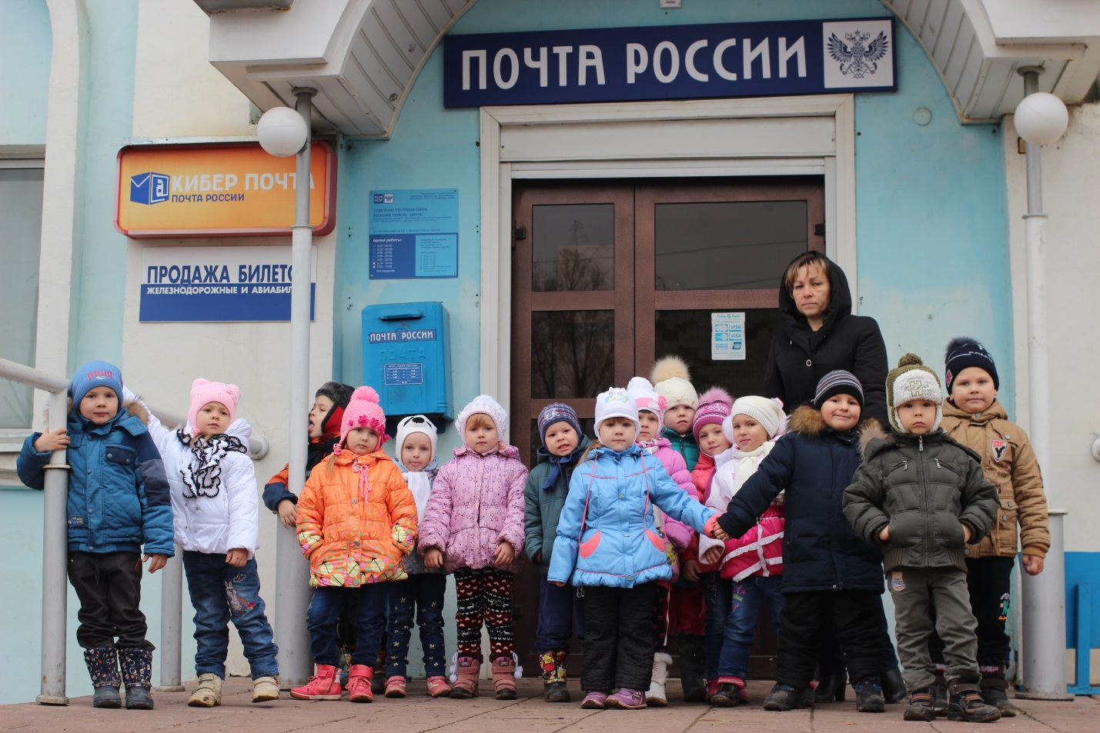
Ребята, как вы думаете, что это такое?
Он синего цвета,
На стене на видном месте,
Собирает вести вместе,
А потом его жильцы
Полетят во все концы.
Дети: Почтовый ящик.
Воспитатель: Молодцы! Правильно.
К почтовому ящику письма как птицы,
Слетаются, чтобы отправиться в путь.
Кому-до Москвы, а кому за границу,
Лишь адрес, дружок, не забудь.
Давайте зайдём на почту и познакомимся с почтовыми работниками.
Дети: Здравствуйте!
Воспитатель: Здравствуйте! Вот это центральное почтовое отделение связи города Нижний Ломов. Ребята, как вы думаете, для чего нужна почта?
Дети. Чтобы письма писать. А моя бабушка здесь получает пенсию. А мне мама выписала журнал «Непоседа».
Воспитатель: Правильно. Почта нужна людям для того, чтобы можно было связаться с другими людьми, поздравить открыткой или телеграммой родных и знакомых с праздником, рассказать в письме о себе, о семье, об интересных событиях. Ещё можно отправить посылку, выписать интересные журналы, газеты. А перед праздником Новый год у почтальонов много работы. Они помощники Деда Мороза и им нужно успеть разнести праздничную почту.
Под праздники больше
На почте работы...
Спешат поезда,
И летят самолеты.
Плывут корабли,
И машины бегут-
Почтовые грузы
По свету везут.
Под праздники больше
На почте вниманья...
Спешат поздравленья,
Спешат пожеланья.
И без опозданья
Надежно и точно
Должна их доставить
По адресу почта.
Воспитатель: Ребята, посмотрите, какое здесь разнообразие праздничных открыток. Сейчас нам Ольга Владимировна покажет конверт и открытку.
Скажите мне, пожалуйста, можно вот так отправить открытку?
Дети: Нет. Надо написать кому.
Воспитатель: Правильно. Надо написать адрес: город или деревню, улицу, номер дома, имя человека, которому пишешь.
У моей бабушки уродились яблоки, и она хотела бы их отправить мне на Новый год. В письмо яблоки не полезут, как быть?
Дети: Нужно отправить в посылке.
Воспитатель: Правильно. Как я сразу не догадалась! Ребята, а на чем перевозят почту?
Дети: На машине, на поезде, на самолете.
Воспитатель: Молодцы! Как одним словом назвать машину, поезд, самолет?
Дети: Это транспорт.
Ребята, а для чего здесь компьютеры?
Дети: Играть.
Воспитатель: Может, кто-то и играет. А еще можно писать по интернету - это новая современная связь.
Ребята, давайте пройдем в другой зал. Здесь почтальоны подписывают газеты, журналы – кому отнести - и складывают в свою большую сумку. Посмотрите, какая она тяжелая. А какого цвета сумка?
Дети: Синего.
Воспитатель: Правильно. А сейчас Ольга Владимировна покажет нам, как ставится штемпель на конверт. А теперь по очереди, подходите к столу, берите свой конверт и ставьте штемпель на то место, где находится марка. Молодцы! Нажимайте сильнее на штемпель.

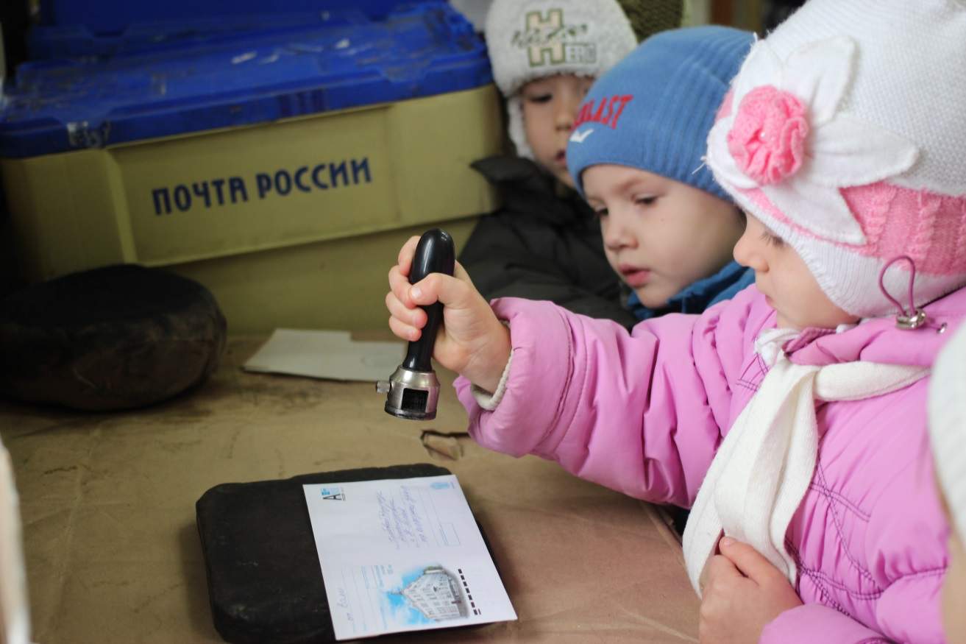

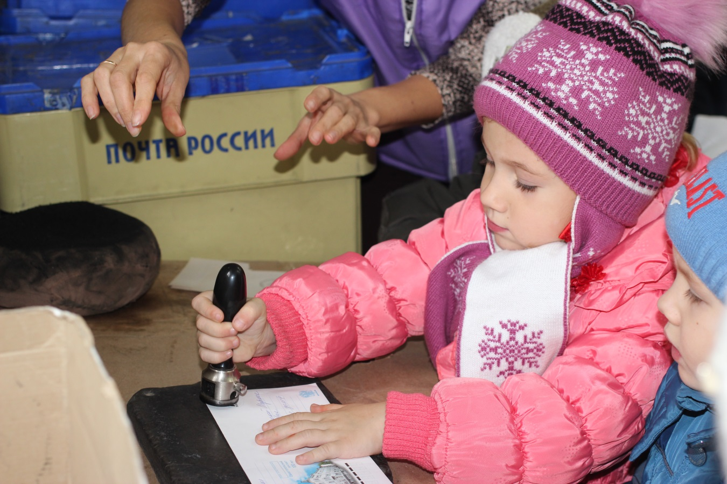

А теперь проходите к полкам и кладите свои конверты вот сюда.
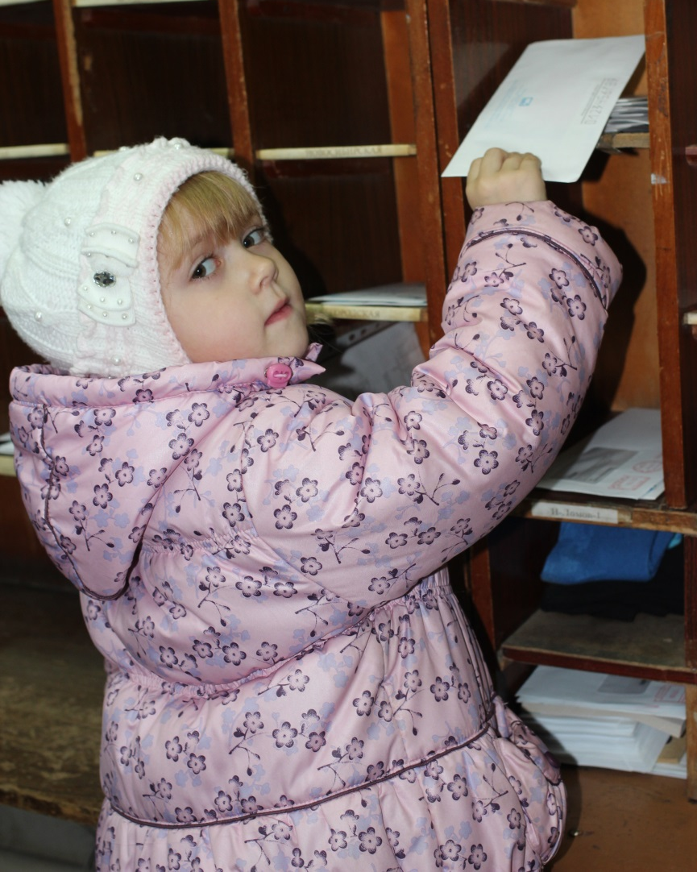
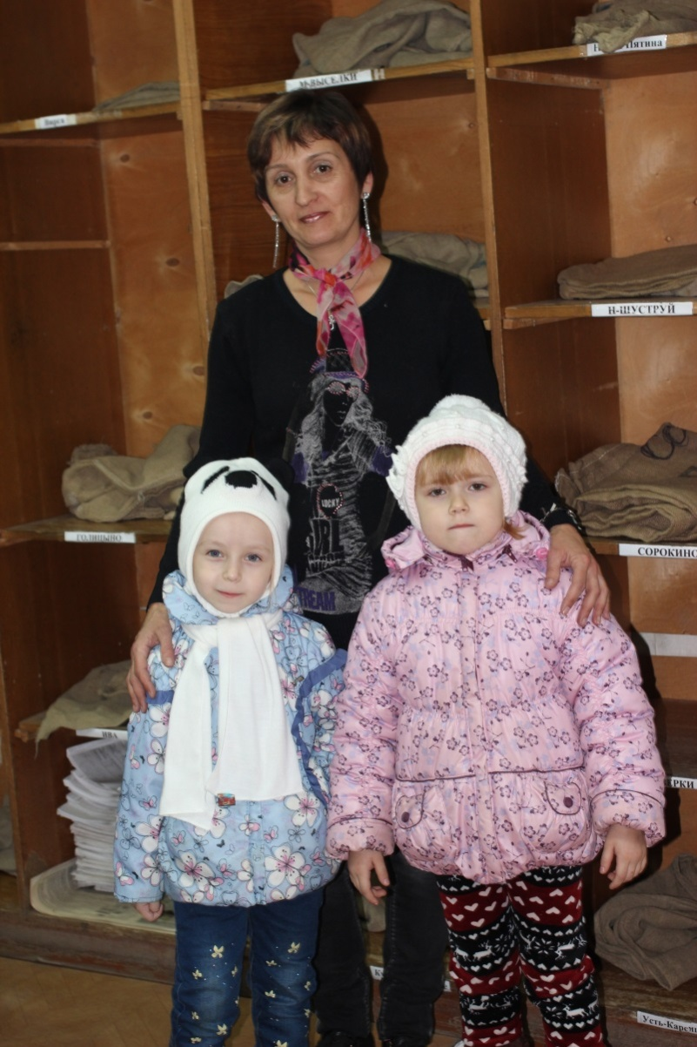

А наш почтальон, Татьяна Алексеевна Ситникова покажет вам нам в какую ячейку опустить каждый конверт. И почтовая машина, и форма почтальона тоже синяя. Нелегкая, но очень нужная работа почтальона. И в мороз, и в жару, и в дождь нужно раздать все газеты, журналы и письма.
Честь и слава почтальонам,
Утомленным, запыленным
Честь и слава почтальонам
С толстой сумкой на ремне!
С.Я.Маршак.
Воспитатель: Давайте попрощаемся с прекрасными работниками почты и скажем им «спасибо» за их труд.
Дети: Спасибо! До свидания!

Муниципальное бюджетное дошкольное образовательное учреждение детский сад № 11 г. Нижний Ломов

Конспект
непрерывной образовательной деятельности
для детей 4-5 лет на тему:
«Как работает почта»

Образовательная область: познавательное развитие

Подготовила и провела:
Кнестяпина Н.Д. воспитатель
МБДОУ детский сад №11
г. Нижний Ломов

г. Нижний Ломов, 2016г.
Задачи:
- Продолжать знакомство с профессией почтальона, расширять представления о пользе его труда.
- Знакомить с людьми, работающими на почте, их атрибутами.
- Развивать зрительное и слуховое внимание при рассматривании иллюстраций и рассказа воспитателя о почте.
- Воспитывать уважение к труду взрослых.

Предварительная работа:
Экскурсия с родителями на почту; знакомство с профессией почтальона и действиями, которые он совершает.

Оборудование: 2 картинки о почтальоне, картинки повар, врач, парикмахер, продавец, почтальон и предметы их труда. Компьютер, экран, мультимедиа-проектор.

Ход НОД
Раздаётся стук в дверь.
Вос – ль (держит в руке конверт): Незнайка прислал нам письмо, он пишет, что случайно перепутал инструменты для людей разных профессий и просит вас помочь, давайте поможем ему правильно разложить инструменты.

(Проводится дидактическая игра «Кому нужны эти вещи? »)
Воспитатель показывает картинку доктора, парикмахера, продавца, повара. Задаёт вопросы:
- Кто это? Выйди и найди, какой инструмент ему нужен для работы? (Доктору – шприц, парикмахеру – ножницы, продавцу – весы, повару – кастрюля).
Вызванные дети выходят к доске и подбирают нужную картинку.

Вос – ль: Молодцы, правильно подобрали инструменты.
Отправим Незнайке посылку с правильно подобранными картинками. 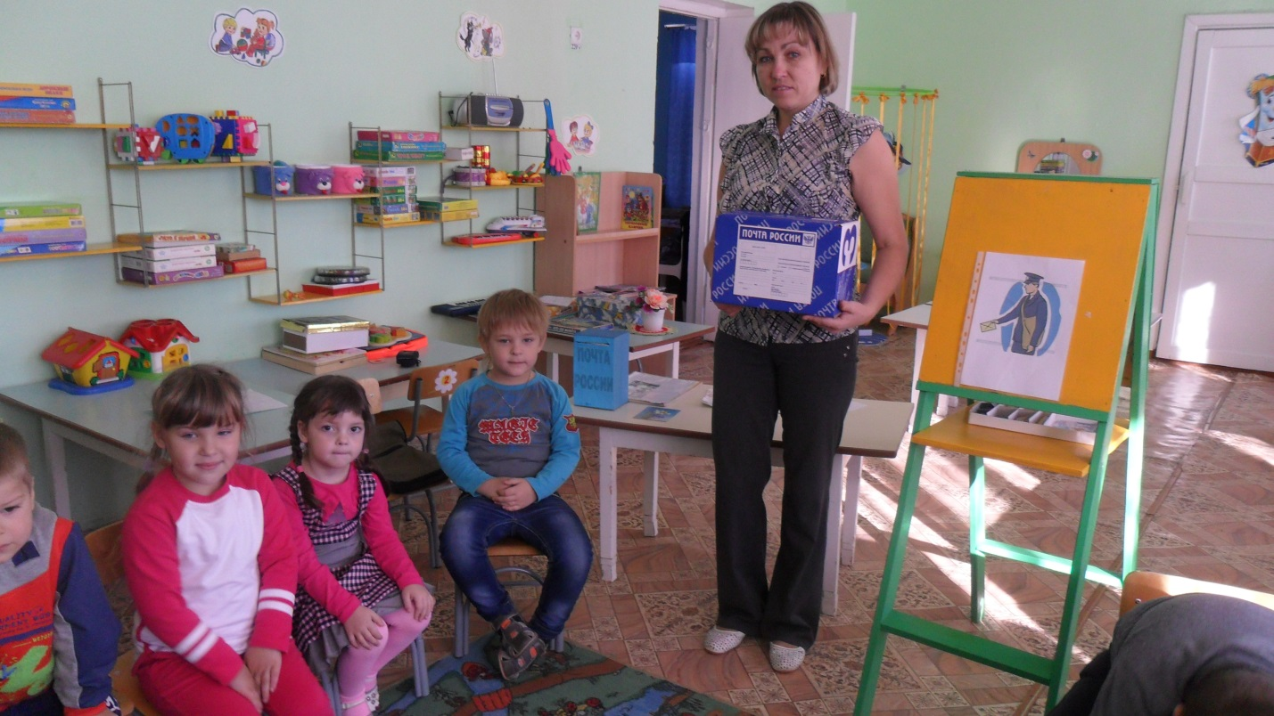
Вос–ль: Ребята, давайте посмотрим что это?(показ. : газета, журнал, письмо, открытка)
Дети: Газета, журнал, письмо, открытка.
Вос – ль: Правильно. Что бы узнать, кто это всё нам принёс, нужно отгадать загадку:
Он принес нам телеграмму:
«Приезжаю, ждите, мама».
Деду пенсию принес,
Хоть совсем не Дед Мороз.
На ногах с рассвета он,
Кто же это?
(Почтальон)
Дети: Это почтальон.
(Вывешиваю картинку с почтальоном).
Вос–ль: Правильно, это почтальон. Где работает почтальон?
Дети: На почте.
Вос – ль: Правильно, на почте. А что делает почтальон?
Дети: Почтальон разносит людям письма, газеты, журналы, открытки.
Вос – ль: Правильно. Почтальон приходит на почту рано утром, раскладывает письма и открытки, газеты и журналы, которые привезла на почту почтовая машина, затем он складывает их в сумку. Что у почтальона в сумке?
Дети: Письма, газеты, журналы, открытки.
Вос–ль: Куда несет почтальон письма, газеты, журналы?
(Вывешиваю 2-ю картинку с почтальоном) .
Дети: Подходит к домам людей и опускает письма, газеты, журналы в почтовые ящики.
Вос – ль: Правильно. А сейчас мы с вами поиграем в игру «Что принёс почтальон? ».
Что принес нам почтальон,
С толстой сумкой ходит он. (Маршируют по кругу, высоко поднимая колени)
Перевод, журнал, газету,
В бандероли две кассеты (Приседания )
И письмо от тёти Вали,
Чтоб ее приезда ждали (Прыжки )
(Разведение рук в стороны. )
Дети садятся на места .
Вос – ль: Ребята, а как вы думаете, для чего нужна почта?
Дети: (Предполагаемые ответы) .
Вос – ль: Ребята, на почте происходит ещё много важного и полезного для людей; хотите совершить экскурсию на почту, не выходя из нашей группы?
Дети: Да.
Вос – ль: Поможет нам компьютер. Усаживайтесь поудобнее.
(Показ слайдов).
Слайд 1. Почта нужна людям для того, чтобы можно было связаться с другими людьми, поздравить открыткой или телеграммой родных и знакомых с праздником, рассказать в письме о своей семье, отправить деловое письмо на предприятие.
Слайд 2. Существуют разные виды связи: телефон, телеграф, почта, радио, интернет. Все виды этой связи могут быть на почте.
Слайд 3. Посетители разговаривают по телефону с людьми из других городов.
Слайд 4. Телеграфисты телеграфируют, отправляют телеграммы.
Слайд 5. Почтальоны отбирают посылки, письма и бандероли.
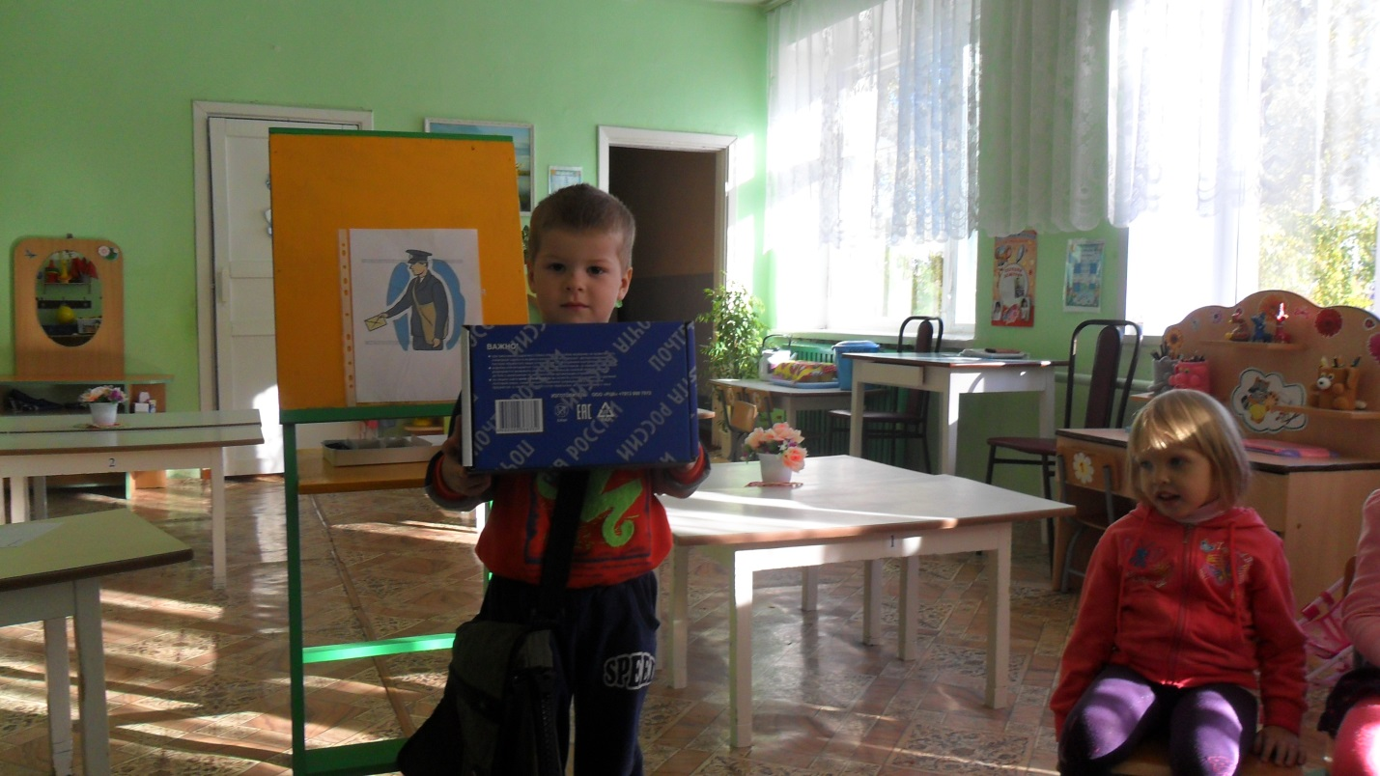
Слайд 6. На почте посетителям предоставляют и другие услуги: можно заплатить за квартиру по квитанции.
Слайд 7. Купить или выписать газеты и журналы.
Слайд 8. Часто на почте продают открытки, конверты.
Слайд 9. Почтовые работники стараются обслужить всех клиентов, проверяют оформление писем, телеграмм, документов, бланков.
Слайд 10. На почте работники сортируют принятую корреспонденцию.
Слайд 11. Потом поезда, самолёты или машины доставляют почту в разные уголки нашей страны.
Слайд 12. В разных посёлках и городах почтальоны разносят доставленную почту по домам.
Вос – ль: Ребята, где мы сегодня с вами побывали?
Дети: На почте.
Вос-ль: Сегодня мы с вами узнали еще об одной очень нужной профессии почтальон.
- Ребята, о чём мы сегодня говорили? (О работе почты).
- Что вы нового узнали о работе почты и почтальона? (Ответы детей).

Муниципальное бюджетное дошкольное образовательное учреждение детский сад № 11 г. Нижний Ломов

Конспект
непрерывной образовательной деятельности
для детей 4-5 лет на тему:
«Почтовые конверты» (аппликация)

Образовательная область: художественно-эстетическое развитие

Подготовила и провела:
Кнестяпина Н.Д. воспитатель
МБДОУ детский сад №11
Г. Нижний Ломов
г. Нижний Ломов, 2016г.

Цель: Дать элементарные сведения о вспомогательных средствах создания поделок для игры в «Почту». Формировать умения у детей конструировать почтовые конверты.
Задачи:
- Продолжать развивать умение детей складывать квадратный лист бумаги пополам по прямой линии, совмещая противоположные стороны.
- Закреплять навыки порядкового и количественного счета в пределах.
- Формировать умение согласовывать слова в предложении.
- Формировать умение выполнять движения в соответствие с текстом.

Интегрируемые образовательные области: «Художественно-эстетическое развитие», «Социально-коммуникативное развитие», «Познавательное развитие», «Речевое развитие», «Физическое развитие».

Материалы и оборудование:
Поделки, выполненные воспитателем из листа бумаги, сложенного пополам («Почта», «Машина-фургон с надписью «Почта», поздравительные открытки, сумка почтальона); по 1-2 бумажных конверта разного цвета; маленькие конвертики с картинками; клей, кисти, салфетки.

Ход НОД.
Воспитатель:
-Дети, наследующей недели, 18 ноября будет день рождения деда Мороза. Мы с вами уже рисовали для деда Мороза открытки. А чтобы их отправить по почте, куда нужно положить открытку?
Дети: В конверт.
Воспитатель:
-Правильно, давайте попробуем сделать конверты сами. Вы хорошо умеете складывать квадратный лист бумаги пополам по прямой линии, совмещая противоположные стороны. Давайте вспомним, какие игрушки вы делали этим способом. (Книжки, открытки) Дети отвечают на вопросы педагога. Выслушав ответы, педагог привлекаю внимание детей к незнакомым поделкам, сделанным педагогом из бумаги: «Сумка почтальона», «машина-фургон с надписью «Почта». Показываю и называю каждую поделку, уточняя, что каждую из них можно использовать для игры в «Почту».
- Как вы думаете, каким способом сделаны эти поделки? Вы правильно отгадали. Эти поделки сделаны из бумаги известным вам способом – квадрат сгибаем пополам осторожно, чтоб пара противоположных сторон совпала, и тотчас прямоугольник есть у нас. Дети рассматривают поделки, образец почтового конверта. Обследуют конверт, отвечая на вопросы педагога.
-Дети, посмотрите на настоящий конверт, давайте рассмотрим его внимательно. Обратите внимание на то, что у конверта есть клапан. Вот это (показываю) линия для клапана:
- Сначала нужно сложить лист бумаги по этой линии – сделать клапан. Затем повернуть лист на обратную сторону и сложить пополам, совмещая противоположные стороны, - получился сам конверт. Теперь нужно склеить его боковые стороны. Осталось отогнуть клапан в обратную сторону и конверт готов.
Проговаривая процесс создания конверта, одновременно демонстрирую, как это делается. Дети рассматривают настоящий конверт. Обращают внимание на линии, которая проведена на бумаге. Прослеживают процесс создания поделки, квадрат сгибаем пополам осторожно, чтоб пара противоположных сторон совпала.
Дидактическая игра «Скажи со словом - почтовый»
Физкультминутка «Слушай и делай».
Педагог предлагает детям выполнить следующие задания:
• дотронуться правой рукой до левого колена;
• поднять правую руку вверх, опустить;
• левую руку спрятать назад, опустить;
• левой рукой дотронуться до правого уха;
• повернуться налево, затем направо;
• левой рукой дотронуться до правого плеча, руку опустить.
Дети выполняют движения по тексту стихотворения, проговаривая за воспитателем слова.
Воспитатель:
-А теперь давайте попробуем сделать конверт самостоятельно. Тем детям, которые испытывают затруднения, оказываю помощь советом и практически.
- Скажите, а чем отличаются ваши конверты от настоящих конвертов?
(Нет марки и адреса). Давайте подумаем, что может быть маркой на нашем конверте?(Картинки с изображениями флажка, цветочка, шарики и т.п.) Выберите для своего конверта картинку и приклейте на место марки. Делают почтовые конверты. Дети отвечают на вопросы педагога.
Выбирают и приклеивают картинки-марки.
Затем вкладывают в свой конверт поздравительную открытку, выполненную на НОД по рисованию.
Почтовые конвертики рассматриваются, уточняется, что все они похожи на конвертик-образец, но все же немного разные. Затем педагог завершает оформление конвертов по желанию детей – надписывает, кому они адресованы. Дети рассматривают свои работы и объясняют - почему они их сделали.

Дети рисуют подарок для Деда Мороза.

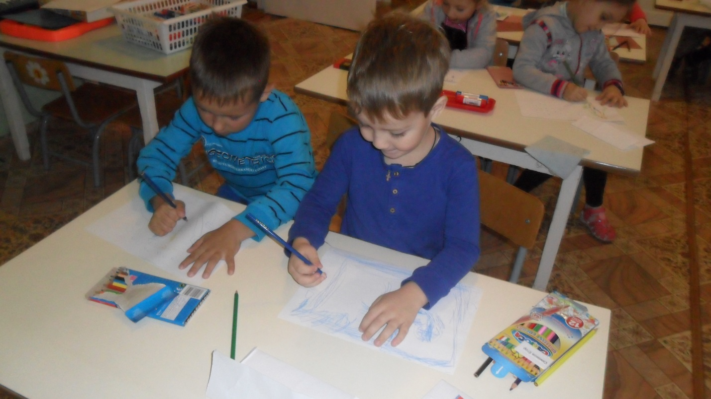

Изготовление конверта. 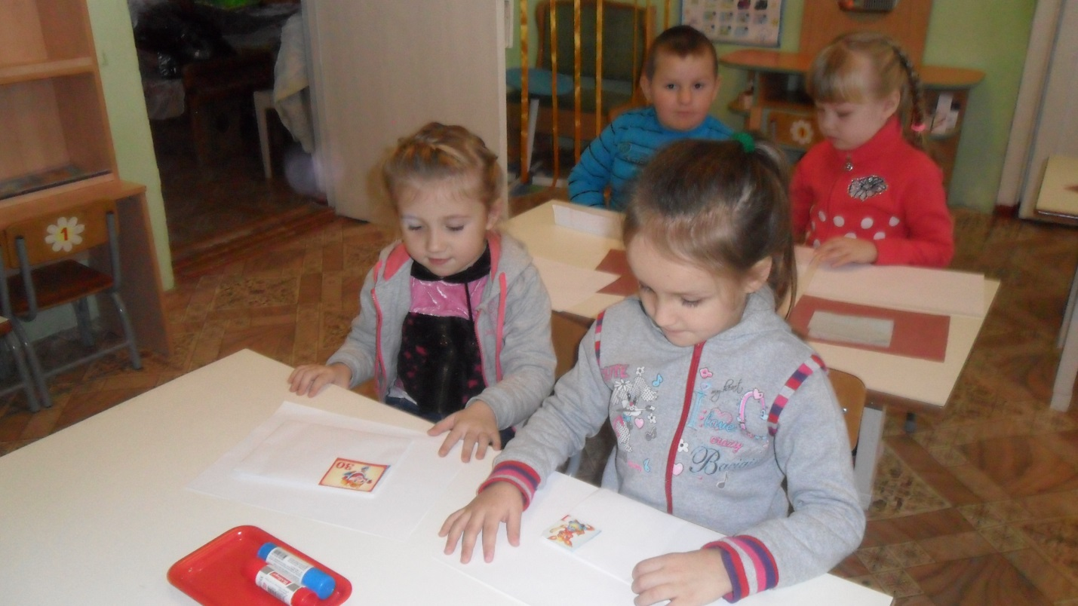

Сюжетно-ролевая игра «Почта».

